J'ai mis en rouge mes remarques. Il y a un passage erroné qui commence page 8
Voici mon image : 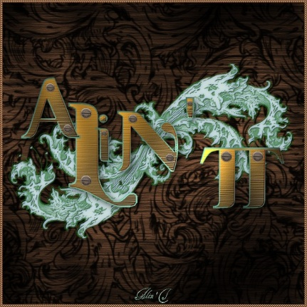
----------------------------------------------------------------
TEXTE DECO ENRICHI (PFS3)

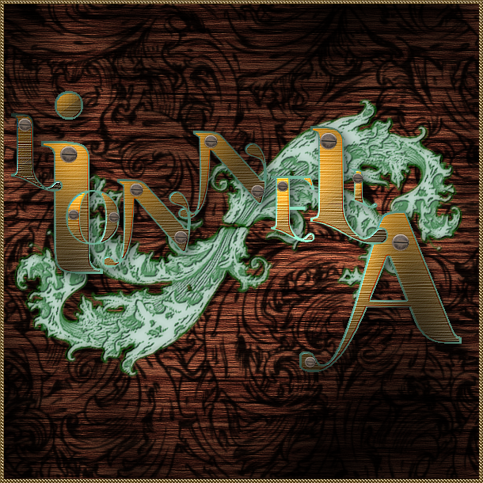

Matériel

https://onedrive.live.com/embed?cid=3A8ABDCC8E127D73&resid=3A8ABDCC8E127D73%21644&authkey=AAPINqEBeyCuOw0

Filtre

Unlimited 2 : Graphic Plus
Unlimited 2
Xero

Préparation

Mettre la police dans le dossier Police ou Font de window.
Mettre la tuile "enrichi" dans le dossier texture de Photofiltre.
Mettre le masque "masque lionnella 1" dans le dossier masque.

On commence:

1. Ouvrir l'image "fond.
Filtre > Netteté > plus net.

2. Calque > Dupliquer.
Mettre ce calque en mode "produit" et opacité à 50%.

3. Calque > Nouveau > Vierge.Verser la Couleur : T: 18/ S: 143/ L: 64/.

4. Mettre ce calque sur mode "produit" et l'opacité à 80%.

5. Mettre en avant plan la couleur : T: 104/ S: 52/ L: 86/ et en arrière plan la couleur T: 85/ S: 255 240max/ L: 128/.
Nous allons écrire notre prénom ou pseudo.
Maintenant nous allons taper chaque lettre sur un calque différent.
Prenez l'outil texte.
Réglage comme ceci:

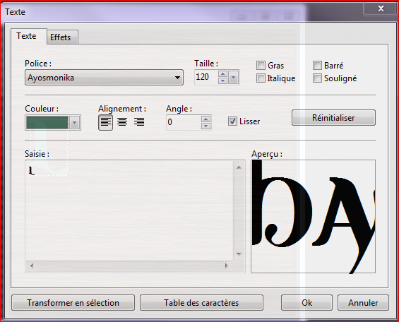

a) Taille de la police 100 > en minuscule.
Taper la première lettre de votre prénom.
Calque > Convertir le texte en calque image.
Placer comme sur le modèle.

b) Prenez l'outil texte.
Taille de la police 210.
Taper la deuxième lettre de votre prénom.
Calque > Convertir le texte en calque image.
Placer comme sur le modèle.
Calque > ordre > descendre.

C) Prenez l'outil texte.
Taille de la police 85.
Taper la troisième lettre de votre prénom.
Calque > Convertir le texte en calque image.
Placer comme sur le modèle.

d) Prenez l'outil texte.
Taille de la police 115.150
Taper la quatrième lettre de votre prénom.
Calque > Convertir le texte en calque image.
Placer comme sur le modèle.

e) Prenez l'outil texte.
Taille de la police 115.
Taper la cinquième lettre de votre prénom.
Calque > Convertir le texte en calque image.
Placer comme sur le modèle.

f) Prenez l'outil texte.
Taille de la police 85. 150
Taper la sixième lettre de votre prénom.
Calque > Convertir le texte en calque image.
Placer comme sur le modèle.

g) Prenez l'outil texte.
Taille de la police 150.
Taper la septième lettre de votre prénom.
Calque > Convertir le texte en calque image.
Placer comme sur le modèle.

H) Prenez l'outil texte.
Taille de la police 50.
Taper la huitième lettre de votre prénom.
Calque > Convertir le texte en calque image.
Placer comme sur le modèle.

i) Taille de la police 210.
Taper la huitième lettre de votre prénom.
Valider et Calque > Convertir en calque raster.

J'ai donné toute les étapes pour mon prénom, vous en aurez plus ou moins que moi.
Donc en fonction du nombre de lettre vous devrez les placer différemment.
Voici ce que donne le mien:

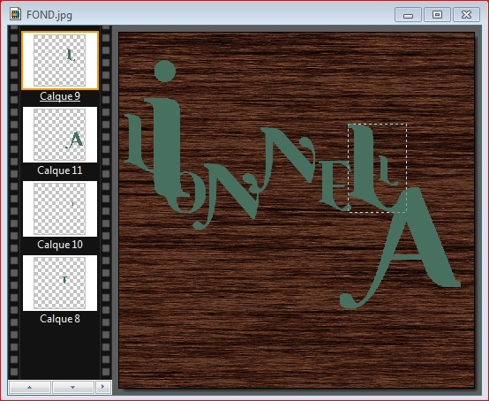

6. Préparer le dégradé suivant:

1) Filtre > module externe > dégradé:
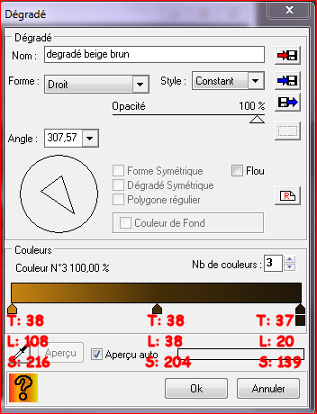

7. Avec la baguette magique > Clic dans la 1ère lettre.
Sélection > contracter de 2.
Filtre > module externe > dégradé > ok.
Filtre > texture > autre > prendre la texture "enrichi" et réglé comme ceci:
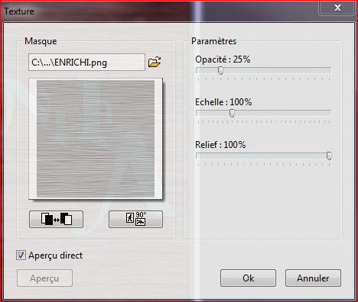

8. Filtre > netteté > plus net.
Sélection > masquer la sélection.

Vous refait la même manipulation pour toutes les lettres.
N'oubliez pas que vous pouvez agrandir votre image pour coloriser si c'est nécessaire.

Nous avons ceci:

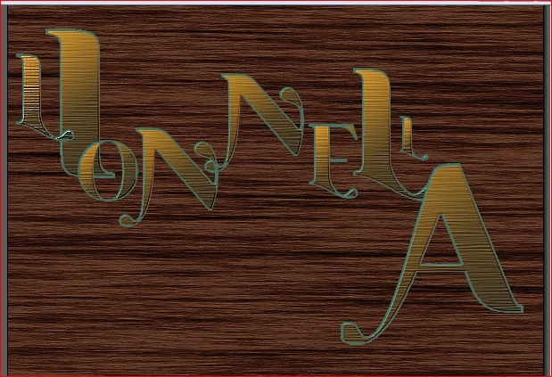

9. Ouvrir les images
"vis".
Copier et coller comme nouveau calque.
Placer sur la ou les grandes lettres en dupliquant.
Faire de même avec les petites vis comme sur mon modèle:

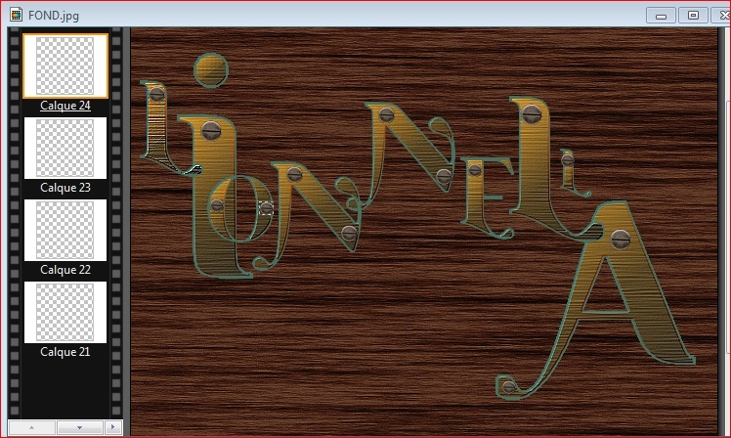

Fusionner tous les calques des vis ensemble.
Réglage > luminosité:

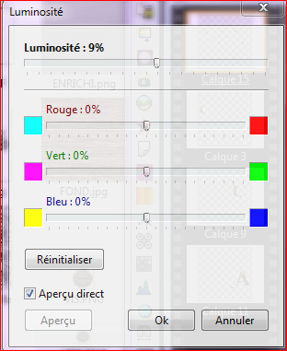

10. Ouvrir l'image "fanfare" et copier
Mettez vous sur le calque 2 et coller
Copier et coller .
Réglage > teinte saturation:

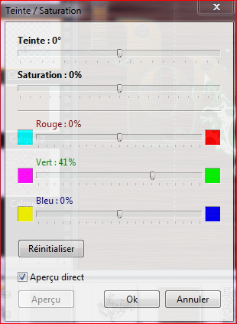

11. Filtre > relief > relief.
Calque > nouveau calque > vierge.transparent
Revenir sur le calque "fanfare".
Sélection > sélectionner le calque.
Revenir sur le nouveau calque.
Éclaircir la couleur avant plan dans sa palette.
Edition > contour et remplissage:

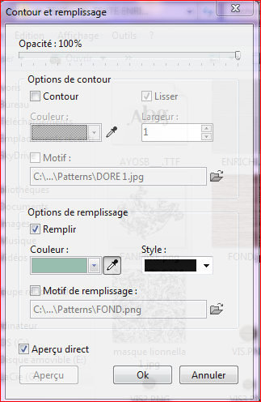

Sélection > contracter de 2.
Sélection > inverser.
Pousser sur la touche supprimer du clavier.
Sélection > inverser.
Mettre l'opacité de ce calque sur 50.
Fusionner avec le calque en dessous.

Attention, problème à partir de là …………………..
12. Calque > transformation > transformation paramétré:

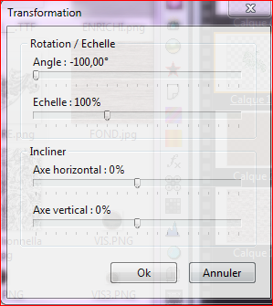
Calque > paramétrage manuel:

nous avons ceci:

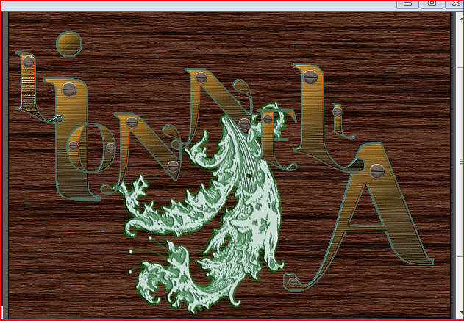

Attention : Capture au-dessus fausse.
Voici ce qui se passe :
Avant angulation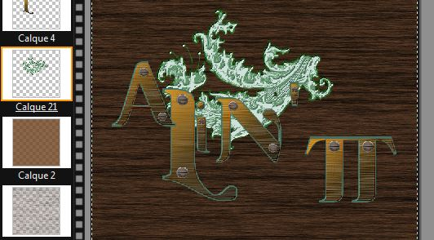

1ère angulation 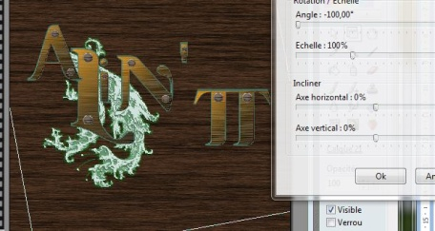

2ème angulation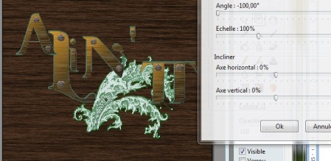

Donc, on a ceci :
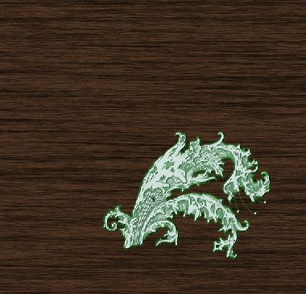 au lieu de cela
D'où la suite par cohérente avec le modèle.
13. Calque > dupliquer.
Calque > transformation > symétrie verticale.
Calque > transformation > symétrie horizontale.
Calque > paramètre manuel:

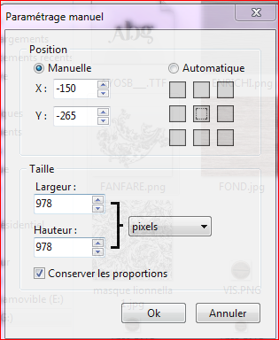

Calque > transformation > transformation paramétré:

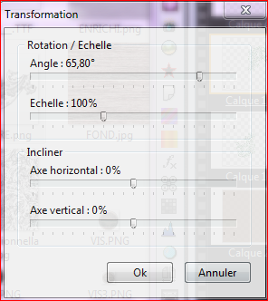

Activer le calque en dessous.
Calque > transformation > transformation paramétré:

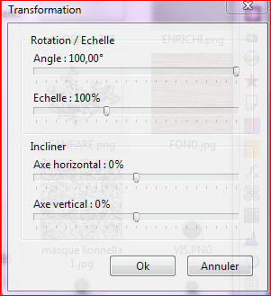

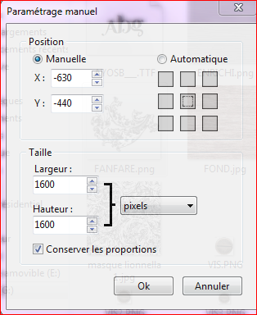

Revenez sur le calque du dessus et superposer les bouts des fleurs

J'ai repris à partir de Fusion des deux calques Fanfare
12. Calque > Dupliquer
Sur calque du dessous : Transformation paramétrée Angle -6.20
Puis, Paramétrage Manuel X1 Y192 (Largeur 351 Hauteur 293)

13. Sur calque du dessus : Calque > Symétrie verticale
Puis, Calque > Symétrie horizontale
Puis, Transformation paramétrée Angle 5.60
Et Paramétrage Manuel X242 Y102 (Largeur 349 Hauteur 289)
Fusionner ces deux calques

comme ceci:
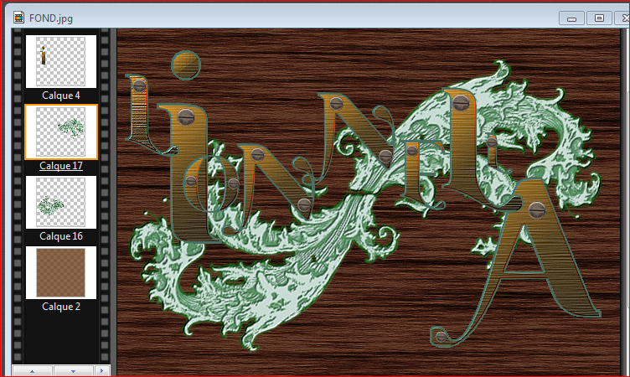

14. Filtre > xero > porcelain par défaut.

15. Vous mettre sur le calque 2.
Calque > nouveau > vierge.Noir
Verser la couleur noir.
Filtre > photomasque > prenez le masque "masque lionnella 1" > inverser les données du masque. Inverser le fond Mode transparence Etirer le masque
(Les données du masque dépendent de ce que l'on a fait avant. Le mien avait une opacité de 50 Mode couleur blanc et Répéter le masque par exemple. Il n'y a que le fond du masque qui est inhérent au masque)

16. Sur ce calque > fusionner avec le calque inférieur 3 fois, pour que tout les fonds soi fusionner.
Filtre > 8bf > Unlimited 2 > Graphic Plus > Cross and shadow par défaut.

17. Fusionner toutes les lettres ensemble.
Sur le calque des lettres.
Effets > Unlimited 2 > Graphic Plus > Cross and shadow par défaut.
Calque > option > Ombre portée: XY5 Noir 60 Lisssé12

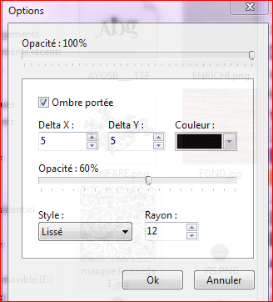

Calque > Fusionner Tous les calques.
19. Image > encadrement extérieur de 5:

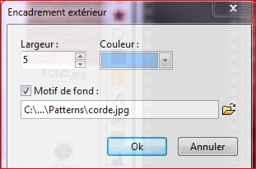

Prendre un motif doré au choix.

